技 术 交 底 书
发明名称： 一种基于计算机视觉的垃圾车翻桶数据采集系统
交底问题联系人： 罗辉辉
交底人Tel： 18670035771 Fax： E-mail： luohh@infore.com
术语解释： RFID：无线视频识别
NPU：嵌入式神经网络处理器；RS232：串行通信接口 ；
标注为“必填”的，为必填选项，其他选项可做也适当补充，如没有可直接提供辅助材料由我方代理人进行整理撰写。
- 本发明（实用新型）解决的技术问题是：
对应现有技术的所有缺点，正面描述本发明（实用新型）要解决的技术问题；本发明（实用新型）解决不了的不用提供。

（1）针对传统的利用RFID采集垃圾车翻桶数据成本高、部署困难、维护困难的问题，本发明专利提出了一种基于计算机视觉的实时垃圾车翻桶数据采集系统。该系统在垃圾车上加装摄像头和图像处理单元，不需要对垃圾桶做任何改装，有效降低垃圾车翻桶数据采集的成本、部署难度和维护难度。
（2）为实现（1）中的基于计算机视觉的实时垃圾车翻桶数据采集系统，本发明专利提出一种基于目标检测的垃圾桶翻桶数据采集算法。首先各种采集作业环境下的垃圾车翻桶图像数据，对数据标注后作为训练样本训练目标检测模型，然后通过目标检测和一些处理算法对垃圾车翻桶作业中的垃圾桶颜色、容积规格、数量、容量以及翻桶次数数据进行统计。（）
（3）针对在实际垃圾车翻桶场景中不同规格的垃圾桶在远近距离不同时图像没有区分度，导致垃圾桶容积规格难以判断的问题，本发明专利在（2）所述的算法中利用在垃圾桶所占像素面积为某一固定值时不同规格垃圾桶的框选区域（BoundingBox）的长宽比例特征对垃圾桶容积规格进行判断。
（4）针对在实际垃圾车翻桶场景中背景、光线等不确定因素多变带来的识别精度下降、翻桶过程中识别中断又恢复造成的翻桶次数判断不准的问题，本发明专利在（2）所述的算法中加入翻桶时间作为判断因素之一，通过记录中断与恢复间的时间间隔来判断识别到的垃圾桶是否处在同一翻桶过程中，有效提高翻桶次数识别算法的鲁棒性。
（5）针对传统垃圾车车载终端设备的算力较弱无法胜任计算机视觉相关任务的问题，本发明专利提出一种垃圾车车载环境下的硬件解决方案。通过使用一个带有神经网络计算单元（NPU）的人工智能开发主板（如瑞芯微RK3399pro）来完成翻桶作业统计中计算机视觉相关任务，并将运算结果通过RS232串口以特定报文格式发送给车载终端设备，再由车载终端设备将数据发送给云端数据库进行储存和集中管理。
二、详细介绍技术背景，并描述已有的与本发明（实用新型）最相近似的实现方案。
1、背景技术（大的技术背景和小的技术背景）
2、现有技术方案
应详细介绍，以不需再去看文献即可领会该技术内容为准，如果现有技术出自专利，期刊，书籍，则提供出处。
随着环境污染和垃圾处理问题的日渐显现，社会对垃圾分类回收的重视程度越来越高。对于收集垃圾桶的翻桶式垃圾车而言，如何监督车辆操作人员的操作规范以及统计他们的工作量是一项重要议题。对垃圾车的翻桶数据进行采集和统计是一个很好的思路。收集和统计翻桶过程中垃圾桶颜色、规格、数量、容量以及翻桶次数可以用来判断该垃圾车所收的垃圾桶是否符合其规定收集的垃圾分类标准，也可以对环卫工作人员的工作量进行统计。
现有的垃圾车翻桶信息统计技术通过给垃圾桶加装RFID标签实现。每个垃圾桶具上装有不同的RFID标签，用来记录该垃圾桶的颜色、规格等属性信息。垃圾车尾部装有RFID感应装置，在翻桶时，垃圾车上的RFID感应装置会读取垃圾筒上的RFID标签以获取所收集垃圾桶的属性，然后将获取到的信息发送给车载终端设备。车载终端设备再将这些信息发送给云端服务器进行统计和管理。
近几年来，基于深度学习的目标检测算法取得了很大的突破。目标检测，即从一幅场景（图片）中找出目标，包括定位（找到目标对象在哪）和识别（判断目标对象是什么）两个过程。
三、现有技术的缺点是什么？针对这些缺点，说明本发明（实用新型）的目的。
客观评价现有技术的缺点是针对于本发明（实用新型）的优点来说的，本发明（实用新型）不能解决的缺点不需要提供（缺点可以是成本高、误码率高、反应速度慢等类似问题）；
可以从结构角度推导出现有相近产品的缺点。
1.缺点
（1）基于RFID的垃圾车翻桶数据采集方法的成本高。该方法需要为每个垃圾桶安装RFID标签，虽然一个RFID标签的造价并不昂贵，但由于垃圾桶的数量庞大，且垃圾桶的造价本就很低，所以这种方案的成本是难以接受的。
（2）基于RFID的垃圾车翻桶数据采集方法的部署和维护难度大。现阶段已经有数量庞大的没有携带RFID的垃圾桶进入城市的各个角落进行使用，如果要使用该方法，回收每一个已经投入使用的垃圾桶为其加装RFID标签是不现实的，并且对处在不同位置的垃圾桶RFID标签的维护也需要投入大量人力。
（3）垃圾车原有车载终端设备的算力较弱无法胜任计算机视觉相关任务。
（4）目标检测算法无法直接适用于垃圾车翻桶作业数据的统计任务，存在一些需要解决的问题，比如：外观一致容积规格不同的垃圾桶无法使用卷积神经网络直接区分；算法在不同作业环境下的识别鲁棒有待提高。
2.目的
（1）使用基于计算机视觉的实时垃圾车翻桶数据采集系统替代传统的基于RFID的方法，降低数据采集的成本、部署难度和维护难度。
（2）设计新的车载硬件方案以使得垃圾车车载设备算例满足基于计算机视觉的实时垃圾车翻桶数据采集系统的需要。
（3）基于目标检测算法设计垃圾桶翻桶数据采集算法，以满足垃圾车翻桶作业环境下的数据统计的需要。
四、本发明（实用新型）技术方案的详细阐述：
本部分为专利申请最重要的部分，需要详细提供
发明（实用新型）中每一功能的实现都要有相应的技术实现方案；（专利必须是一个技术方案，应该阐述发明（实用新型）目的通过什么技术方案来实现的，不能只有原理，也不能只做功能介绍）
提供结构图及文字说明（工艺步骤、结构说明，原理说明，动作关系说明等）；
所有附图都应该有详细的文字描述，以别人不看附图即可明白技术方案为准；
同时附图中的关键词或方框图中的注释都尽量用中文。
1.本发明专利的一种典型硬件部署方案：
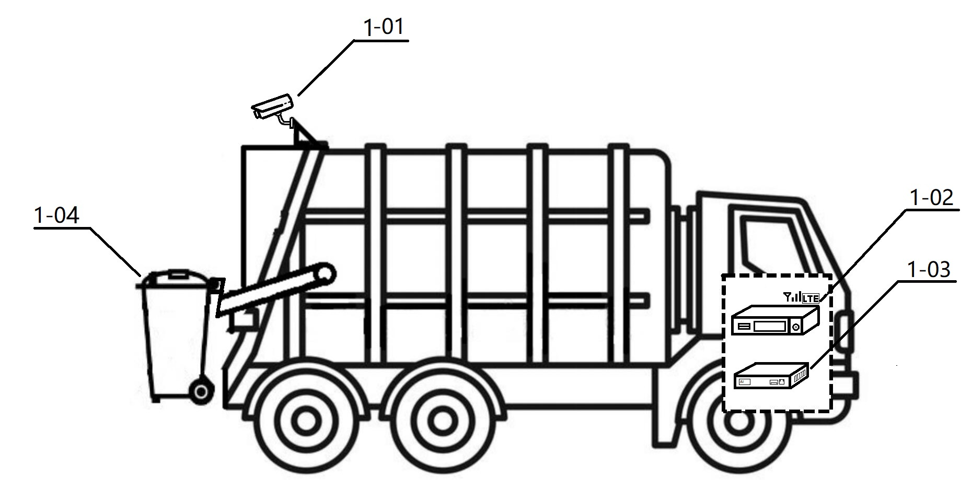
图1
基于计算机视觉的垃圾车翻桶数据采集系统如图1所示，摄像头（1-01）部署在垃圾桶（1-04）翻桶位置上方，通过USB数据线与部署在车头的图像处理单元（1-03）连接，该图像处理单元（1-03）具有NPU。图像处理单元（1-03）通过RS232串口与同样部署在车头的车载终端设备（1-02）进行连接，车载终端设备（1-02）通过移动网络接入互联网，可于远程服务器进行数据互传。
在进行翻桶作业时摄像头（1-01）采集垃圾桶（1-04）翻桶过程的图像数据，将数据传输给人工智能开发板（1-03），人工智能开发板（1-03）通过运行本专利提出的提出的基于目标检测的垃圾桶翻桶数据采集算法获取到翻桶过程中的相关数据，并将数据传输给车载终端设备（1-02），车载终端设备（1-02）在收到信息后，将把信息发送给远程服务器进行后续统计和记录。
2.本发明专利中基于目标检测的垃圾桶翻桶数据采集算法
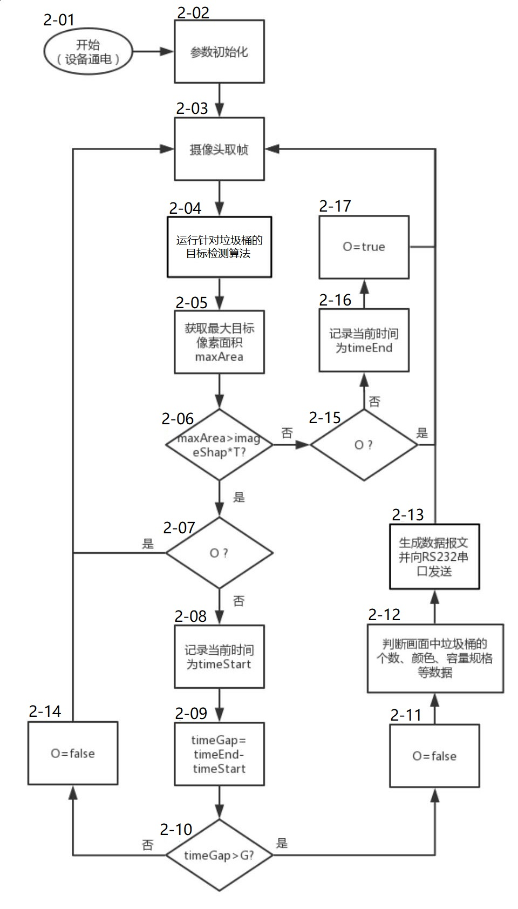
O的判断明确 2-07和2-14、2-11
图2
基于目标检测的垃圾桶翻桶数据采集算法如图2所示。设备通电（2-01）后，首先进行参数的初始化（2-02），其中使用参数O表示垃圾车是否处在翻桶当中，O为真表示垃圾车未处在翻桶过程中，反之表示正在进行翻桶，开始时将其初始化为假。参数T表示一个阈值（0<=T<=1），在翻桶过程中垃圾桶与摄像头间的距离会经历一个由远及近再由近到远的过程，在图像中将变现为垃圾桶所占的像素面先由小到大再由大到小，当帧图像中垃圾桶的像素面积大于图像总面积乘以T时，认为垃圾车处于正在翻桶的过程中。
算法参数初始化完成后摄像头开始取帧（2-03），算法进入持续运行状态。每次摄像头取帧后，首先使用目标检测算法（如：yolov3、Faster-RCNN等）进行目标检测（2-04），并计算检测到的目标的最大目标像素面积maxArea（2-05）。当maxArea大于帧图像总面积乘以阈值T（2-06）后，首先通过参数O判断是否当前已经处于翻桶过程中（2-07）。如果此时O为假则表示之前已经做过此次翻桶的数据记录，算法将不对该帧图像做任何操作，继续进行下一帧图像操作（2-03）。如果此时O为真，则表示应该将此帧图像作为一次翻桶的起点，但此时其实有两种情况：一，上一帧（或几帧）中由于识别不稳定造成的识别间断，即与上一次判断为翻桶结束时仍处于同一次翻桶状态中但被前面的识别误判为翻桶已结束；二，确实为一次翻桶的开始。
此时，本算法引入时间间隔（timegap）来区分两种情况。调研得出前一次翻桶作业结束的时间与后一次翻桶作业开始的时间之间的间隔不会小于G秒。故本算法此时在读取参数O为真时进一步判断判定翻桶结束和这次判定翻桶开始之间的时间间隔（2-08）是否大于G（2-09），如果大于G，则判定为新一次翻桶开始，否则判定为误报并重新将O设为假（2-14）。
当通过之前的判断判定一帧图片为某次翻桶的开始后，将参数O设为假（2-11），并通过一定的算法检测当前检测到的垃圾桶的数量、颜色、容积规格等数据（2-12），然后将这些我数据编排成特定的报文格式，有RS232串口发出（2-13）。
当maxArea值小于阈值时，通过参数O判断当前是否处于翻桶状态（2-15），如果处于，则记录当前时间（2-16），并将O设为真（2-17），表示翻桶已结束。若已处于翻桶结束状态，则不再做任何操作，继续进行下一帧图像操作（2-03）。
特别的，垃圾桶的数量、颜色数据由目标检测算法直接输出，而由于不同容积规格的垃圾桶外观基本一致而仅由大小区分，无法直接使用目标检测算法得到，本专利提出根据长款比例和像素面积判断垃圾桶规格容积的方法。本专利提出系统的算法在画面中最大垃圾桶像素面积为某一固定值时对垃圾桶数据进行采集（2-06）（2-12），而不同容积规格的垃圾桶在所占像素面积为同一值时的BoundingBox长宽比例不同。例如下图给出了一组两种大小的垃圾桶在被判定为开始翻桶时的截图，左图为两个480L的垃圾桶，中间图为一个480L的垃圾桶和一个240L的垃圾桶，右图中为两个240L的垃圾桶。每张图片中的BoundingBox_1像素面积相等且为其所在图中像素面积最大的BoundingBox。在画面中存在480L的桶时，即左图和中间图的情况下，BoundingBox_1的H/W<1.5。而在画面不存在480L垃圾桶时，即右图情况下，BoundingBox_1的H/W>1.5。这就区分出了该次翻桶作业中是否包含480L的垃圾桶。进一步的，左图与中间图中的BoundingBox_2的像素面积存在差异，于是可以根据像素面积来检查某次翻桶作业中有480L垃圾桶时另一个桶的容积规格。
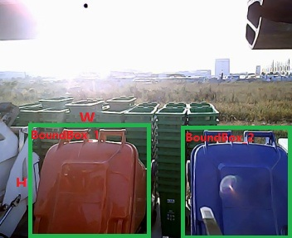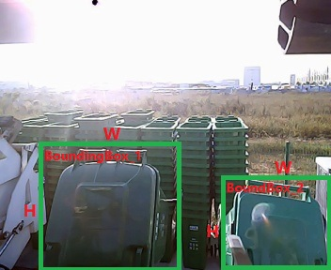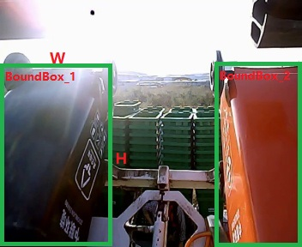

根据前文的思想，图2编号为2-12的步骤中桶的容积规格判断算法如图3所示。图3给出的是区分三种容积规格为A、B、C（A<B<C）时的算法。设W和H分别表示垃圾桶在目标识别中的BoundBox的宽和高；e1、e2为两个H/W的阈值，e1>e2；S1、S2为两个像素面积阈值，S1>S2（e1、e2；S1、S2根据设备安装位置和影像参数决定）。目前垃圾车仅可进行单桶或双桶作业，即每次翻桶作业垃圾桶的个数不超过两个。首先判断垃圾桶的个数，若垃圾桶的数量为1，则直接使用垃圾桶BoundingBox的H/W与阈值e1、e2的大小关系来判断垃圾桶容积规格即可（3-03，3-05）；若垃圾桶的数量为2，则首先使用BoundingBox的H/W与e1、e2的大小关系来判断较大垃圾桶的容积规格（3-08，3-10），然后使用像素面积与阈值S1、S2的大小关系判断另一个垃圾桶的容积规格（3-11，3-16，3-18）。
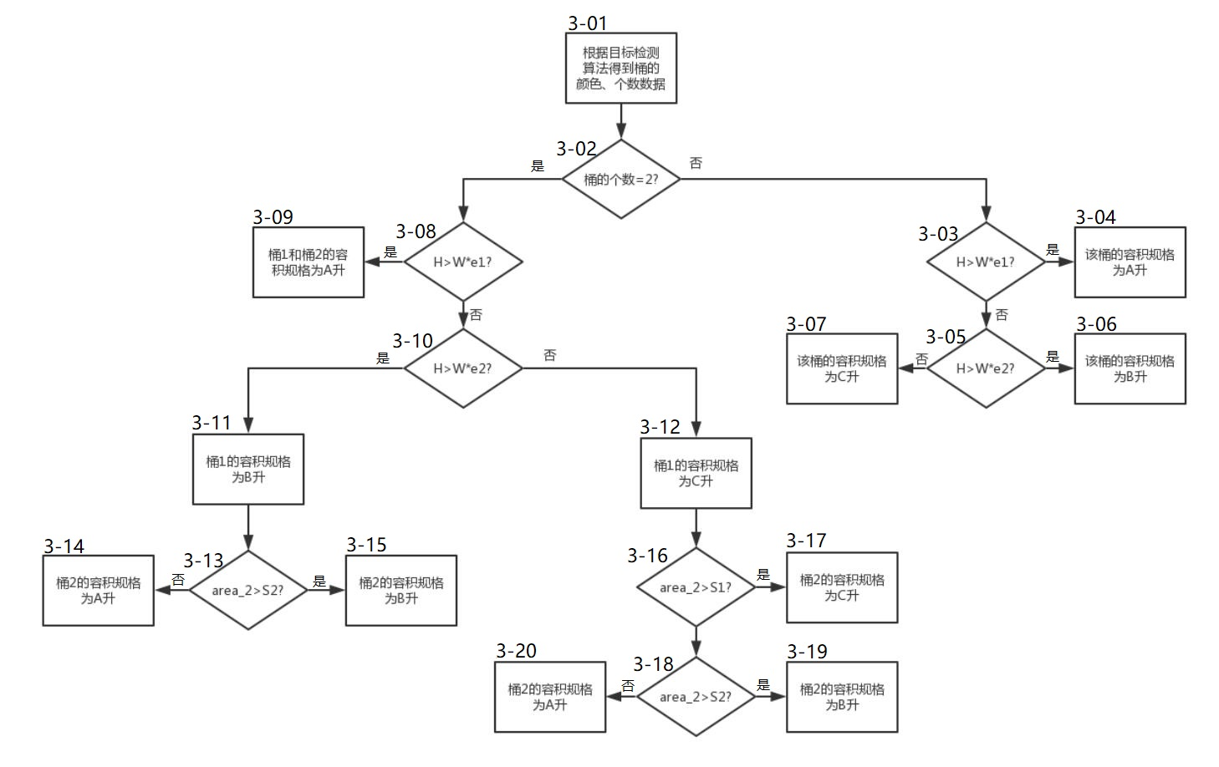

图3

流程图描述（参数未定义）
3.图像处理单元与车载终端设备之间的数据传输协议
协议规定数据报文为长度为48个byte的16进制字节串，其内容结构如表1所示
22bytes | 6bytes | 2bytes | 2bytes | 2bytes | 2bytes | 2bytes | 2bytes | 2bytes
报头 | 年月日代码 | 信息类型 | 桶1颜色 | 桶2颜色 | 桶1容积规格 | 桶2容积规格 | 报文标识 | 校验和
其中：
- 信息类型有以下取值：
0D代表图像识别数据……
- 桶1颜色、桶2颜色取值：
00代表无桶；01代表绿色；02代表红色；03代表蓝色；04代表黑色；代表05黄色；06其它色
- 桶1规格、桶2规格取值：
00代表无桶；01代表660L；02代表240L；03代表120L；04代表60L；05代表其它容积规格
- 标识位取值：
00-FF，循环，每单次翻桶过程数据一样，保证每次数据标识位不一致
- 校验和计算方式：
- 累加到倒数第二位；
- 减一；
- 取二进制最后8bits；
- 按位取反。
C语言校验和计算代码举例：
unsigned char CheckSum(unsigned char *uBuff, unsigned char uBuffLen)
{
unsigned char i,uSum=0;
for(i=0;i<uBuffLen;i++)
{
uSum = uSum + uBuff[i];
}
uSum = (~uSum) + 1;
return uSum;
}
完整报文举例：BB 00 15 00 01 10 00 00 01 01 00 48 57 20 19 07 30 0D 01 01 01 02 00 XX
五、本发明（实用新型）的关键点和欲保护点是：
发明（实用新型）内容部分提供的是为完成一定功能的完整的技术方案，在本部分是提炼出技术方案的关键创新点，列出1、2、3……以提醒代理人注意，便于专利代理人撰写权利要求书。
注意：简单点明即可；具体可以是根据第六部分能给本发明（实用新型）带来有益效果的关键技术点。

（1）基于计算机视觉的垃圾车翻桶数据采集系统的硬件部署方案，即在原有车载终端的基础上加装图像处理单元与摄像头以满足计算机视觉算法的需要。
（2）基于计算机视觉的垃圾车翻桶数据采集系统的中基于目标检测算法的垃圾桶翻桶数据采集算法。
（3）特别的，对于基于目标检测算法的垃圾桶翻桶数据采集算法中使用时间间隔提高算法鲁棒性的方法以及通过框选区域（BoundingBox）的长宽比例特征对垃圾桶容积规格进行判断的方法。
（4）图像处理单元与车载终端设备之间的数据传输协议
六、与第二条所属的最好的现有技术相比，本发明（实用新型）的优点：
本部分简单介绍即可。
结合技术方案来描述，以推理方式说明，做到有理有据；
可以对应第三部分所要解决的技术问题或发明（实用新型）目的来描述。
现有技术通过给垃圾桶加装RFID标签来收集垃圾车翻桶数据，这种方法的成本较高，部署和维护难度较大。本发明专利提出的方法不需要对垃圾桶做任何改装，仅需在垃圾车上加装摄像头和带有NPU的图像处理单元使用，并在图像处理单元上运行基于目标检测算法的垃圾桶翻桶数据采集算法即可，成本低，部署和维护容易。
七、针对第四部分中的技术方案，是否还有别的替代方案？
如果有，请详尽写明，内容的提供可以扩大专利的保护范围，防止他人绕过本技术去实现同样的发明（实用新型）目的；
可以是部分结构、器件、方法步骤的替代，也可以是完整的技术方案的替代，例如：两个部件的连接为卡式连接，但铰链连接也可能实现本发明（实用新型），因此铰链连接即为替代方案。

（1）摄像头与图像处理单元之间的数据在传输不限于USB数据线，双绞线等其他线缆也可完成图像数据传输任务。
（2）图像处理单元与车载终端设备的数据传输不限于通过RS232串口。
（3）图像处理单元不一定必须具有NPU。只要算力满足需要即可。
八、其他有助于专利代理人理解本技术的资料：
给代理人提供更多的信息，可以有助于代理人更好更快的完成申请文件。

（1）计算机视觉是一门研究如何使机器“看”的科学，更进一步的说，就是是指用摄影机和电脑代替人眼对目标进行识别、跟踪和测量等机器视觉，并进一步做图形处理，使电脑处理成为更适合人眼观察或传送给仪器检测的图像。
（2）深度学习（deep learning)是机器学习拉出的分支，是机器学习中一种基于对数据进行表征学习的方法。它试图使用包含复杂结构或由多重非线性变换构成的多个处理层对数据进行高层抽象的算法。
（3）NPU=neural-network processing units神经网络处理单元

- 代理人并不是技术专家，交底书要使代理人能看懂，尤其是背景技术和详尽的技术方案，一定要写得全面、清楚。
- 全文对同一事物的叫法应统一，避免出现一种东西多种叫法。（这点最重要，否则可能使理解的方案有偏差）
- 和代理人沟通时，对于代理人的疑问应认真理解，要求补充的材料应及时补充。
- 专利法规定：
①专利必须是一个技术方案，应该阐述发明（实用新型）目的是通过什么技术方案来实现的，不能只有原理，也不能只做功能介绍；
交底书不能按功能写，应按步骤/层次写，即从步骤/层次角度扩展（以阶梯方式描述），使之逻辑清楚。若从功能角度写，则具有较多的介绍成分，使本发明（实用新型）的方法/系统分散，不易提炼本发明（实用新型）的核心。
②专利必须充分公开，以本领域技术人员不需付出创造性劳动即可实现为准。

